湖北省娄底市娄星区2018届九年级上学期期末考试化学试题
可能要用到的相对原子质量：H—1 C—12 O—16 K—39 Cl—35.5 Ca-40 Zn-65 S-32 Si-28
一、选择题（每小题２分，共30分）
1. 2017年“世界环境日”中国确定的主题是“绿水青山就是金山银山”。下列说法不符合这一主题的是
A. 植树造林 B. 双面使用纸张
C. 回收废弃塑料 D. 生活污水任意排放
2. 下列各图中和分别表示不同元素的原子，其中表示化合物的是
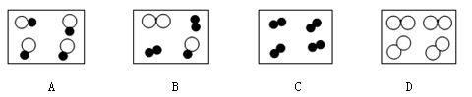
A. A B. B C. C D. D
3. 人时刻离不开空气，空气中含量最多且化学性质不活泼的气体是
A. 氧气 B. 氮气 C. 二氧化碳 D. 稀有气体
4. 下列化学仪器对应的名称书写正确的是
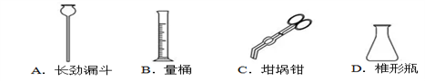
A. A B. B C. C D. D
5. 下列有关碳单质的说法错误的是
A. 金刚石、石墨充分燃烧的产物都是二氧化碳
B. 金刚石和石墨的物理性质不同的原因是碳原子的排列方式不同
C. 书写档案时规定使用碳素墨水，是因为常温下碳的化学性质不活泼
D. 金刚石和石墨都是硬度最大的物质
6. 下列物质在氧气中燃烧，现象为火星四射，放出大量热 有黑色固体生成的是
A. 红磷 B. 木炭 C. 铁丝 D. 酒精
7. 下列关于金属的说法中，不正确的是
A. 铜有良好的导电性，常用于制作导线
B. 所有的金属都能与稀盐酸反应
C. 铁制品在干燥的空气中不易生锈
D. 不锈钢具有较强的耐腐蚀性，可用于制作医疗器械
8. 下列元素名称与元素符号书写都正确的是
A. 锌 Zn B. 硅 SI C. 氯 cl D. 贡Hg
9. 下列关于氧气的说法中，不正确的是
A. 氧气能支持燃烧，所以氧气可作燃料
B. 氧气能使带火星的木条复燃
C. 红磷在氧气中燃烧，产生浓厚的白烟
D. 实验室加热高锰酸钾制取氧气时，试管内靠近导管处放一团蓬松的棉花
10. 铬在元素周期表中信息如下图所示，下列有关铬元素的说法正确的是
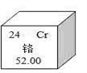
A. 原子序数是24 B. 属于非金属元素
C. 一个铬原子核外有28个电子 D. 相对原子质量为52.00g
11. 下列符号能表示两个氢分子的是
A. 2H B. 2H₂ C. H₂ D. 2H₂O₂
12. 学习完“原子的构成”之后，萍萍同学形成了以下认识，其中错误的是
A. 原子由居于中心的原子核和核外电子构成
B. 多电子原子，其核外电子在离核远近不同的区域中运动
C. 原子核的质量和电子的质量相差不大
D. 原子核的体积与整个原子的体积相比要小很多
13. 下图为钠的原子结构示意图。下列说法不正确的是
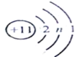
A. 钠原子的质子数为11 B. 图中 n的值为10
C. 钠在反应中易失去电子 D. 钠元素位于第三周期
14. 下列属于置换反应的是
A. H₂ + CuO Cu + H₂O B. 2KMnO₄ K₂MnO₄ + MnO₂ + O₂↑
C. HCl + NaOH = NaCl + H₂O D. 2Mg + O₂ 2MgO
15. 遇到火灾时，正确处理火险有利于保护生命财产安全，下列处理方式中错误的是
A. 如果是室内着火，立即打开所有门窗
B. 用湿毛巾捂住口鼻，蹲下靠近地面，迅速离开火灾现场
C. 发现火灾立即拨打 119 火警电话
D. 炒菜时油锅着火，立即盖上锅盖
二、填空题﹙ 每空2分，共40分﹚
16. 请根据已学的化学知识回答下列问题：
⑴在化学发展史上，第一次用实验证明空气是由氮气和氧气组成的科学家是____________。
⑵在日常生活中检验硬水和软水常用的物质是____________。
⑶在家庭使用的净水器里加入活性炭，是利用活性炭的___________性。
⑷保持水的化学性质的最小粒子是___________ (用化学符号表示)。
⑸“真金不怕火炼”说明金即使在高温下也不与______________反应。
17. 太阳能吸附式制冷结露法空气取水器可用于野外获取淡水，工作原理如下图所示。
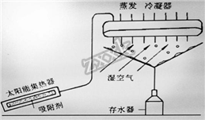
（1）蒸发冷凝器中发生的是________（填“物理”或“化学”）变化。
（2）吸附剂中主要物质为SiO₂和CaCl₂，SiO₂中硅元素的化合价为________ ，CaCl₂中钙、氯元素的质量比为________。
18. 下图是 A、B、C、D四种粒子的结构示意图。
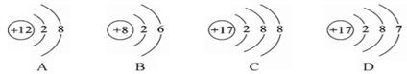
（1）属于同种元素的是_______（填序号）。
（2）A与C形成化合物的化学式是________。
（3）B在化学反应中易_________（填“得”或“失”）电子。
19. 在宏观、微观和符号之间建立联系是化学特有的思维方式。根据电解水的实验，回答下列问题：
(1）从宏观上观察：如下图所示，试管a和b中产生气体的体积比约为_______________，b中产生的气体是_________（填化学式）。
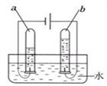
(2）下图是电解水的微观示意图
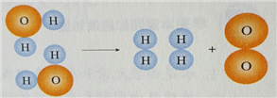
由图可知，化学变化的本质是__________________________________。
(3）电解水的化学方程式为____________________________________。
20. 孔雀石的主要成分为Cu₂(OH)₂CO₃，在加热条件下发生如下反应：Cu₂(OH)₂CO₃2R +CO₂↑+H₂O，请回答问题：
（1）R的化学式为________________；
（2）该反应属于_______________（填基本反应类型）。
21. 回答下列与金属有关的问题：
（1）写出一种防止铁制品锈蚀的方法_________________________；
（2）将打磨后的Al丝插入CuSO₄溶液中，其反应的现象为_____________________；发生反应的化学方程式为：_______________________________。
三、实验题﹙ 每空2分，共24分﹚
22. 请结合下列实验装置，回答问题
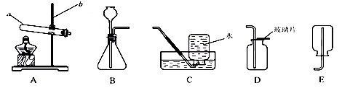
（l）实验室常用固体药品________（填写化学式）和二氧化锰的混合物加热制取氧气，该反应的化学方程式为________________。停止加热时应先将导管移出水面，其理由是_________。用装置C收集氧气时，下列实验操作不正确的是______(填序号)。
a．加热前，将集气瓶装满水，用玻璃片盖住瓶口，倒立在盛水的水槽中
b．加热后，观察到水中导管口开始有气泡时，立即收集气体
c．待集气瓶里的水排完后，在水面下用玻璃片盖住瓶口，移出水槽正放在桌面上
（2）与集气瓶配套使用的玻璃片一般一面为光滑面，另一面为磨砂面，收集气体时用玻璃片的_______（填“光滑面”或“磨砂面”）盖好集气瓶。
（3）实验室常用石灰石和________（填写名称）制取并收集二氧化碳，选用的装置为________（填字母）。其反应的化学方程式是：_______________。
23. 某中学化学课外兴趣小组的同学为了寻找新的催化剂，设计了如下探究方案。
【提出问题】红砖粉末能否作为过氧化氢溶液分解的催化剂？如果能，效果如何？
【实验探究】
实验步骤 | 实验现象 | 实验结论及解释
Ⅰ. 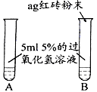 | A中无明显现象, B中产生大量能使带火星木条复燃的气体 | ① 产生的气体是___  ② 红砖粉末能改变过氧化氢分解速率
Ⅱ. 向B试管中重新加入5％的过氧化氢溶液，反应停止后过滤、洗涤、干燥、称量滤渣 | ① 又产生大量能使带火星木条复燃的气体  ② 滤渣质量等于ag | 红砖粉末的________和____________在反应前后均没有发生变化，能作过氧化氢分解的催化剂
Ⅲ. 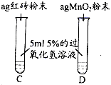 | 两试管中均产生气泡，但____（填“C”或“D”）试管中产生的气泡快。 | 红砖粉末的催化效果没有二氧化锰粉末好

四、计算题 ﹙本大题共6分﹚
24. 在盛有98g稀硫酸的大烧杯中放入6.5g锌粒，两者恰好完全反应，得到一杯无色溶液。求：
⑴硫酸的相对分子质量。
⑵生成氢气的质量？
⑶反应后大烧杯中无色溶液的总质量？

